Новая система оценки охраны труда в 2018 году. Новеллы трудового законодательства
Минтруд меняет систему оценки условий труда — по новым правилам работы в опасном (четвертом) классе условий труда будут запрещены. Сейчас под это подпадают более 40 тыс. рабочих мест. Как выяснили «Известия», законопроект о переходе на новую систему управления охраной труда Минтруд планирует в ближайшие месяцы внести в правительство и утвердить до конца года. В частности, речь идет о переработке раздела Трудового кодекса, посвященного охране труда.
Минтруд меняет систему оценки условий труда — по новым правилам работы в опасном (четвертом) классе условий труда будут запрещены. Сейчас под это подпадают более 40 тыс. рабочих мест. Как выяснили «Известия», законопроект о переходе на новую систему управления охраной труда Минтруд планирует в ближайшие месяцы внести в правительство и утвердить до конца года. В частности, речь идет о переработке раздела Трудового кодекса, посвященного охране труда.
— Полагаем, что переход к модели управления профессиональными рисками в области охраны труда будет завершен к концу 2018 года, — сообщили «Известиям» в министерстве. Во ВНИИ труда «Известиям» пояснили, что переход к модели управления на основе оценки рисков означает, что работодатель должен будет сам определять меры по устранению или снижению уровня выявленных на рабочих местах рисков.
— При этом предполагается, что рассматривать эти меры нужно в определенном порядке, с учетом их эффективности: от полного исключения опасной работы (процедуры) до использования средств индивидуальной защиты. Таким образом, обеспечение работников средствами индивидуальной защиты должно стать более адресным, адекватным выявленным профессиональным рискам, — рассказали в институте.
«Полное исключение опасной работы» на практике означает однозначный запрет на работу в условиях, которые по результатам специальной оценки будут отнесены к опасному классу. Сейчас по оценкам специалистов ВНИИ труда, таких рабочих мест в России более 40 тыс., в основном в нефтехимическом производстве и строительстве. По сути, это означает, что десятки тысяч людей могут остаться без работы.
— Запрет на работу в опасных условиях труда и при воздействии опасного уровня профессионального риска будет способствовать ликвидации или автоматизации рабочих мест с такими характеристиками, а также дополнительно стимулировать работодателя к улучшению условий труда на находящихся в его ведении рабочих местах, — пояснили в Министерстве труда.
В ведомстве считают, что переход к оценке уровня и управлению профессиональными рисками в области охраны труда в конечном итоге повысит социальную защищенность работников.
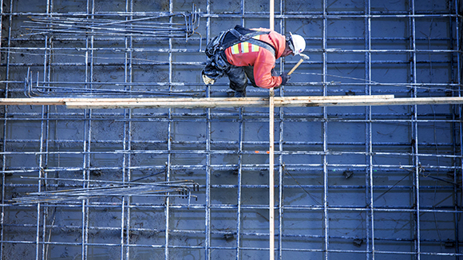
— Основные изменения для работодателей будут заключаться в изменении формата взаимодействия с инспекциями труда. Плановым проверкам будут подлежать работодатели, у которых уровень профессионального риска будет максимальным и превышать допустимый, — отметили в ведомстве.
Модель управления рисками сменит традиционную систему охраны труда, разработанную еще в советское время. Как пояснили во ВНИИ труда, она была основана на универсальных требованиях (поскольку на разных предприятиях использовались универсальные технологии и оборудование), а основной задачей системы охраны труда была социальная защита пострадавших. Специалисты считают нынешнюю систему направленной не на предупреждение чрезвычайных происшествий и профессиональных заболеваний, а на реагирование на уже случившееся происшествие и компенсацию причиненного вреда.
Секретарь Федерации независимых профсоюзов России (ФНПР) Александр ШЕРШУКОВ сообщил «Известиям», что даже в профсоюзах сейчас нет единого мнения по поводу новой системы и продолжается внутренняя дискуссия на этот счет.
— Градация по рискам есть и сейчас, это так называемые списки вредности. Работники получают компенсацию за работу на вредных производствах. Если мы говорим о том, что необходимо разделить профессии по степени риска, нас волнует вопрос, каковы будут компенсации для работников, — рассказал он о своих сомнениях.
Александр ШЕРШУКОВ согласен с оценками ВНИИ труда о том, что рабочие места, на которых по новым требованиям работать будет запрещено, исчисляются десятками тысяч. И если работодатели не смогут сделать их безопасными, государству предстоит решать проблему массового трудоустройства. По его словам, профсоюзы будут следить за этой ситуацией.
— Это вопрос, который должен решить Минтруд. У нас же не снята поставленная президентом задача о создании 20 миллионов высокотехнологичных рабочих мест к 2020 году. Осталось недолго. В рамках этого процесса уж несколько десятков тысяч рабочих мест, наверное, можно будет создать. Проблему надо решать комплексно — не только через закрытие «плохих» рабочих мест, но и через открытие «хороших». А вот с последним сейчас есть проблемы, — заключил секретарь ФНПР.
— То, что творится на НПЗ, особенно на так называемых малых НПЗ, у нас давно вызывает вопросы, — прокомментировал «Известиям» пресс-секретарь компании «Транснефть» Игорь ДЕМИН. — Малых НПЗ с низкой глубиной переработки, которые просто портят нефть, довольно много. Ростехнадзор неоднократно проверял эти НПЗ и закрывал их именно из-за того, что там не соблюдались самые элементарные нормы охраны труда. Люди не только не имели специальной одежды и не были проинструктированы — они даже в принципе понятия не имели, какую опасность представляет это производство. Если будет ужесточение требований в этой сфере, мы как граждане будем это приветствовать.

